
ČESKÝ ATLETICKÝ SVAZ

SPORTOVNÍ CENTRUM MLÁDEŽE
OLOMOUCKÝ kraj

AK OLOMOUC

Zdeněk Rakowski, Nádražní 287, 784 01 Červenka,
telefon: 585 227 642, mobil: 777 140 357,
e-mail: zdenek@rakowski.cz
www.scmok.rakowski.cz
Olomouc 1. července 2010

Zpravodaj č. 03/2010

Vážení atleti, trenéři a funkcionáři atletiky v Olomouckém kraji.

Máme za sebou první část atletické sezóny 2010, která vyvrcholila minulý víkend Mistrovstvím ČR dorostenců, dorostenek, juniorů a juniorek v Táboře. Těm, kterým se závody vydařily, blahopřeji a těm ostatním přeji, ať jim to vyjde na dalších závodech.

Potěšující zpráva je, že dva atleti, Martin Novák a Helena Tomková se svými výkony probojovali na Mistrovství světa do 19 let a Zdeněk Stromšík se nominoval na olympijské hry mládeže do Singapuru. Všem blahopřeji a přeji jim, ať se jim daří i na závodech v Monctonu a Singapuru.

Český atletický svaz navýšil rozpočet Sportovních center mládeže pro 2. pololetí 2010.

Navýšení finančních prostředků pro sportovní přípravu jednotlivých skupin v Olomouckém kraji

Skupina E + 2 000 Kč = 10 000 Kč
A + 1 400 Kč = 7 400 Kč
B + 900 Kč = 5 400 Kč
C + 400 Kč = 2 900 Kč

Atletů, kteří netrénují, nezávodí nebo dokonce ukončili svoji činnost v atletice úplně, se navýšení NETÝKÁ!
Jsou to: Markéta Hamplová, Tomáš Kalas, Klára Řečinská, David Šikling, Ondřej Švub a Jana Tomková.

Pokud některý člen SCM nebude mít platnou lékařskou prohlídku, nebude moci čerpat finanční prostředky na sportovní přípravu!!!

Platnou zdravotní prohlídku v současné době NEMÁ
Žaneta Meissnerová, Marek Navrátil, Radek Pecha, Nikola Pikartová a Lenka Šrámková.

Všechny důležité informace o Sportovním centru mládeže a potřebné formuláře (návrh na VT, zpráva z VT, zápůjční list apod.) najdete na webových stránkách SCM Olomouckého kraje na adrese: www. scmok.rakowski. cz

Přeji Vám hezké prázdniny, příjemnou dovolenou a pevné zdraví do podzimní části atletické sezóny.

S pozdravem

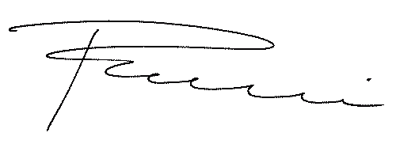
Zdeněk Rakowski
vedoucí trenér SCM
tel.: 777 140 357

